Sastavila: Ivana Sučija veljača 2015.
PONAVLJANJE – CRKVA KROZ POVIJEST

ZADATAK: IZREŽI SLIČICE I NASLOVE. ZATIM UZ POMOĆ VJEROUČITELJA POVEŽI NASLOVE I SLIČICE PA IH ZALIJEPI U SVOJU VJERONAUČNU BILJEŽNICU.
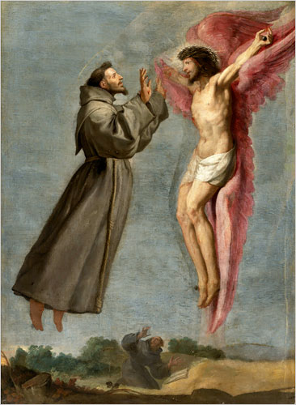
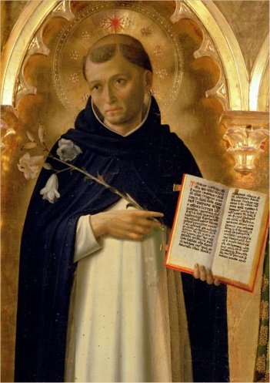
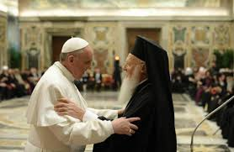

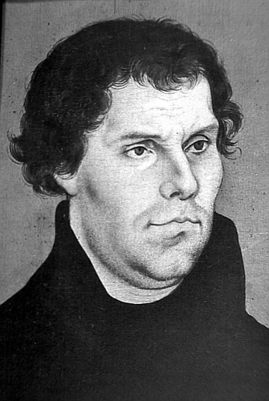
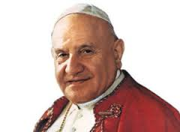
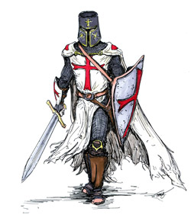

PRAVOSLAVCI I KATOLICI KRIŽAR
SVETI FRANJO MARTIN LUTHER
SVETI DOMINIK IVAN XXIII.

